AA1-AA2-EV01 Elaboración de diagramas y plantillas para casos de uso del proyecto

Juan luis Becquet Martínez
Servicio Nacional de Aprendizaje
(2721441)Análisis y desarrollo de software
Catherine Ramirez
03 de septiembre de 2023

Sumario
Introducción. 3
Primer enunciado. 4
Segundo Enunciado. 5
Tercer Enunciado 6
Imagenes del Prototipo: 9
Requerimiento stakeholders: 12
Historias de usuario: 13
Conclusión: 17

Introducción.

Introducción:

La gestión de las calificaciones de los estudiantes es un proceso fundamental para cualquier institución educativa, podría ser llamado su razón de ser, puesto que es la manera de medir todos sus procesos tanto propios como los de los estudiantes. Sin embargo, muchas veces puede suceder que los sistemas que se encuentran implementados por la mayoría de instituciones son lentos, sosos y ademas fueron pensados para ser un monolito, su mayor característica es la offline, tienen nula recuperación de desastres en caso de suceder cualquier accidente y propensos a errores. Ademas, gracias a esto, las instituciones pueden incurrir en tomas de decisiones a destiempos para corregir situaciones que se presentan en el diario vivir de los niños, académicamente hablando.

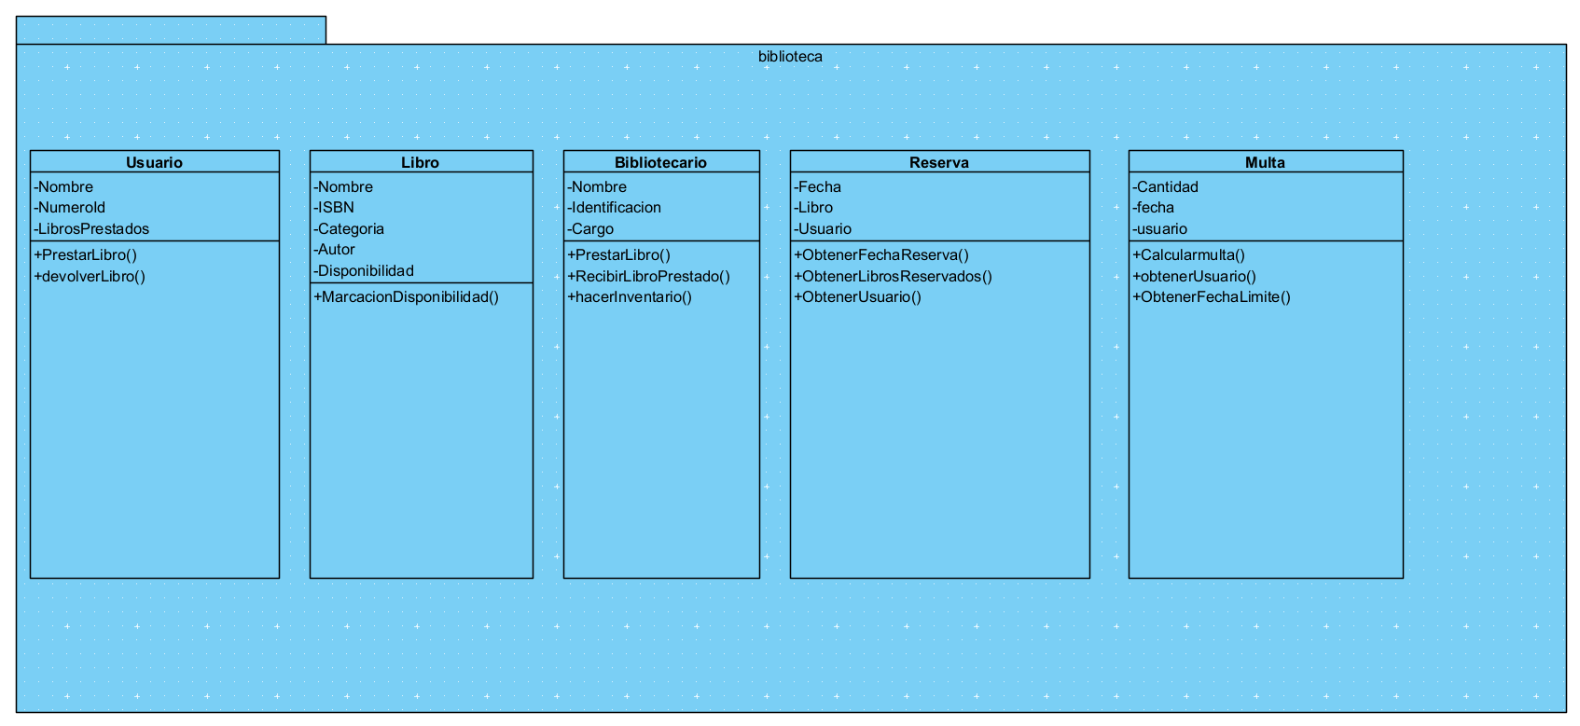
Primer enunciado.

Segundo Enunciado.
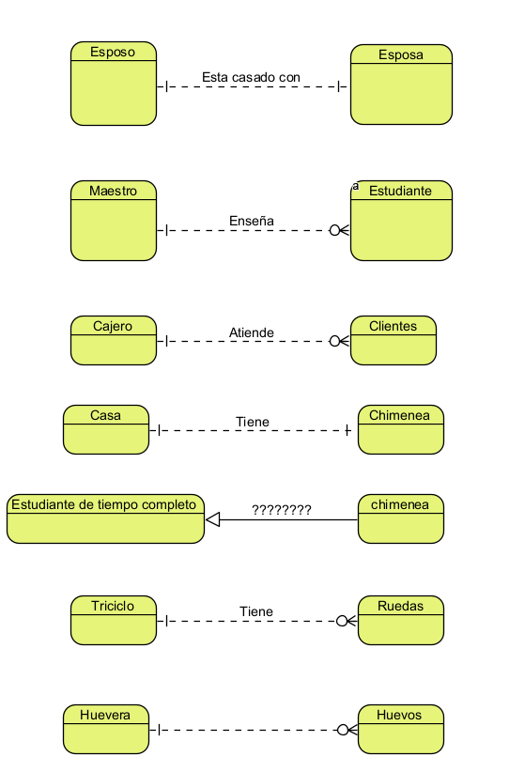

Tercer Enunciado
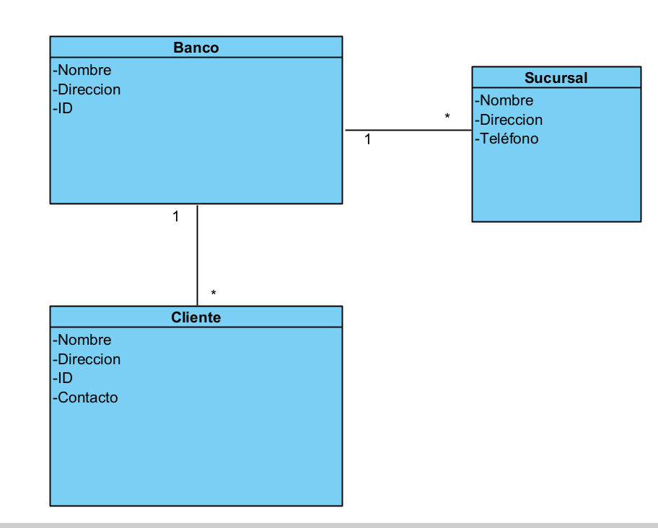

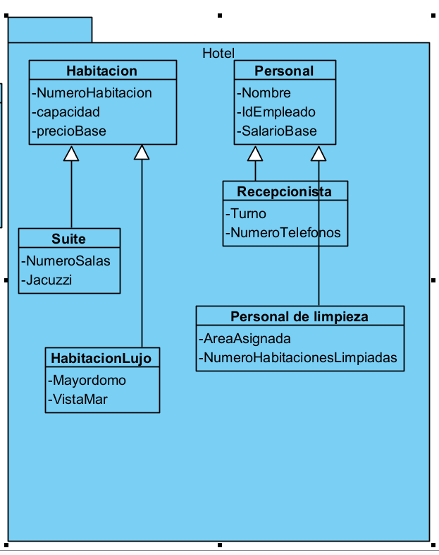

Cuarto Enunciado

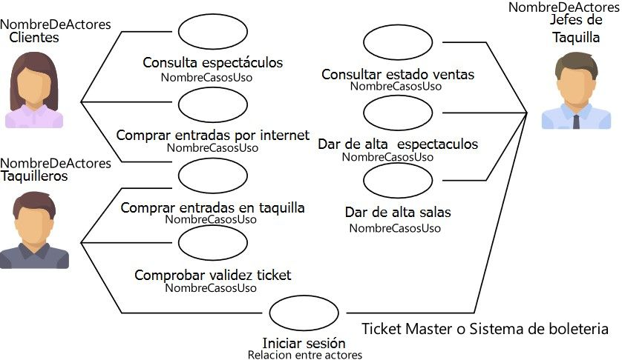
Quinto Enunciado

